Государственное учреждение образования
«Новоселковский учебно-педагогический комплекс
детский сад-средняя школа Несвижского района»

Исследовательская работа
«Подросток и косметика. Как не ошибиться в выборе косметики?»

Выполнила:
Сорокина Елизавета Вадимовна,
учащаяся 9 класса

Руководитель:
Праженик Мария Адамовна,
учитель химии

Адрес ГУО «Новоселковский УПК детский сад-средняя школа
Несвижского района»:
Несвижский район,
д. Старые Новоселки,
ул. Центральная, 39
тел.: (8-01770)45329

Содержание
Введение 3
2. Основная часть 3
2.1. Косметика и ее состав 4
2.2. Полезные добавки в косметических средствах 6
2.3. Опасные вещества в косметических средствах 6
2.4. Последствия неправильного использования косметики 6
2.4.1 Встреча с медицинским работником 6
2.5. Вредная косметика для девочки-подростка. А какой же выход из ситуации? 7
3. Заключение 9
4. Источники 9
Приложение 1 10
Приложение 2 10
Приложение 3 13
Приложение 4 14
Приложение 5 15
Приложение 6 17
Приложение 7 19

Введение

Каждая девочка мечтает быстрее стать взрослой. И в первую очередь это понятие ассоциируется с косметикой и парфюмерией, которая помогает выглядеть красивой и привлекательной. Мы подолгу рассматриваем себя в зеркале и очень переживаем по поводу появления на лице прыщиков. А вот исправить проблему спешим с помощью маминой косметики. Я знаю, что многие мои сверстницы стремятся пользоваться взрослой косметикой, хотя сейчас много именно подростковой. Это меня и подтолкнуло на исследовательскую работу «Подросток и косметика. Как не ошибиться в выборе косметики?». У меня возник вопрос, правильно ли поступают мои сверстники и не вредит ли взрослая косметика коже подростков.
Объект исследования: косметические уходовые средства.
Методы исследования:
- социологический опрос, анкетирование;
- изучение состава косметических средств;
- изготовление домашней уходовой косметики.
Актуальность: изучение вопроса о косметике особенно актуально для девушек 14–17 лет. Начиная в этом возрасте использовать косметику, они не знают особенностей продуктов косметической химии, которые могут нанести вред не только внешности, но и здоровью в целом.
Цель: изучение особенностей взрослой и подростковой уходовой косметики и влияние ее на организм подростков.
Для достижения этой цели я поставила следующие задачи:
- Выявить популярность косметики среди подростков на основе социологического опроса.
- Изучить состав взрослой и подростковой уходовой косметики, выявить ее полезные и опасные свойства.
- Встретиться с медицинским работником и узнать о влиянии взрослой косметики на организм.
- Получить губную помаду и крем из натуральных ингредиентов.
- Создать информационную брошюру по результатам работы.
Гипотеза: взрослая косметика может нанести существенный вред здоровью подростка.

2. Основная часть
Для исследования актуальности темы в школе было проведено анкетирование моих ровесниц в возрасте от 12 до 16 лет (Приложение 1) с целью узнать об их отношении к косметическим средствам. В анкетировании приняли участие 22 учащиеся. По результатам анкетирования я узнала, что с 12 лет девочки начинают пользоваться косметикой, в том числе и взрослой. Но не все знают, что продукты косметической химии могут нанести вред не только внешности, но и здоровью подростков (Приложение 2) .

2.1. Косметика и ее состав
В начале моего исследования мне захотелось узнать историю возникновения косметики. Из книги Каспарова Г.Н. «Основы производства парфюмерии и косметики» я почерпнула исторические сведения. Слово «косметика» происходит от слова «космос», т.е. порядок, стройность, гармония в отличие от «хаоса» - беспорядка. Таким образом, искусство косметики изначально призвано выявить, сделать видимой внутреннюю гармонию. Косметика заботится о канонах красоты.
Из словаря русского языка С.И. Ожегова я узнала, что косметика - это слово греческого происхождения. В переводе на русский - «искусственное придание красоты лицу, телу, поддержание их здорового состояния, свежести».
Таблица 1
Средства, включенные в список косметики
Парфюмерия | Духи  Туалетная вода  Одеколон
Средства по уходу за кожей | Продукция против морщин  Маски для лиц  Кремы, эмульсии, лосьоны
Средства по уходу за волосами | Шампуни  Бальзамы  Средства для укрепления волос
Декоративная косметика | Пудра  Тональный крем  Тушь для ресниц  Румяна
Средства по уходу за телом | Дезодоранты и средства от пота  Мыло  Гели  Масла
Из книги А.Ю. Кривовой и В.Х. Паронян «Технология производства парфюмерно-косметических продуктов» я узнала о составе косметики. Схематично косметику можно разделить на две группы
Таблица 2
Косметика
Декоративная косметика | Лечебная косметика
Декоративная косметика призвана делать незаметными или менее заметными недостатки кожи лица, а также оттенять некоторые черты лица, делая их более выразительными | Лечебная косметика предназначена не только для красоты кожи, но и для решения некоторых ее проблем. Лечебный эффект полезен, но применение любого лекарства не проходит бесследно для организма. Лечебной считается косметика, состоящая на 50% из натурального продукта

Косметика — это продукт, состоящий обычно из множества разных компонентов. В состав одного косметического средства входят более 50 ингредиентов. Каждый ингредиент обладает определенными функциями в составе косметики. Один и тот же ингредиент может обладать несколькими свойствами. В свою очередь все ингредиенты делятся по группам:
- поглотители,
- краски для волос,
- добавки,
- вещества, удерживающие влагу,
- вещества против перхоти,
- окислители,
- противомикробные вещества,
- пигменты,
- связующие вещества,
- консерванты,
- биологические добавки,
- различные газы,
- отбеливающие вещества,
- восстановители,
- растительные добавки,
- растворители,
- красители,
- вещества, регулирующие вязкость,
- денатураты,
- поглотители,
- вещества, смягчающие кожу,
- пленкообразующие,
- пенообразующие,
- ароматизаторы.

2.2. Полезные добавки в косметических средствах
Наиболее часто в составе средств уходовой косметики можно обнаружить следующие полезные вещества: витамин Е, гель алоэ вера, экстракты трав ромашки, календулы и розмарина; гиалуроновую кислоту, сквалин, масла авокадо и жожоба, витамин А, В1, В2, В5, В6, C, Е, F, P, K (Приложение 5).
Полезные добавки в косметике обеспечивают как защиту кожи от неблагоприятных факторов окружающей среды, так и нейтрализуют вредное воздействие других компонентов, входящих в состав косметических средств.

2.3. Опасные вещества в косметических средствах
Оказывается, в современной косметике множество и опасных веществ: фталаты, флюорид, пропиленгликоль и этиленгликоль, минеральное (техническое) масло, ланолин, триклазан, парабены, соли алюминия, гиалуроновая кислота, тирозин (Приложение 6).

2.4. Последствия неправильного использования косметики

2.4.1 Встреча с медицинским работником
В последнее время в литературе все чаще можно встретить ссылки на исследования, доказывающие негативное влияние на организм отдельных ингредиентов косметики. Некоторые вещества, проникающие в кожу, не выводятся, а аккумулируются в различных органах. Нетрудно представить, во что превращается организм 25-летнего человека, начавшего пользоваться косметикой в 14-15 лет.
Чтобы узнать, какие последствия для подростков может принести неправильное использования косметики, я обратилась к фельдшеру Новоселковского ФАПа Семерневой Т. А. И вот что я нового узнала: во время полового созревания человека сальные железы функционируют с повышенной интенсивностью. Кожное сало нейтрализует защитную кислотную мантию кожи и создает благоприятные условия для роста микроорганизмов. Те, в свою очередь, могут стать причиной появления гнойничковых высыпаний, прыщей, угрей, обычных в этом возрасте. Поэтому уход за подростковой кожей от 14 до 18 лет должен быть самым щадящим и строиться на укреплении, а не на разрушении эпидермального слоя. Не рекомендуются различные химические пилинги и жесткие косметические процедуры.
В коже подростка деление клеток ускоренное, а у взрослых - наоборот, замедленное. Это означает, что в косметику, предназначенную для зрелой кожи, добавляют ингредиенты, сокращающие клеточный цикл. Ученые считают, что при использовании кремов, которые ускоряют деление кератиноцитов, у подростка могут возникнуть такие кожные заболевания, как дерматиты, псориаз или экзема.
Погоня за «чистым лицом любыми средствами» может повлечь за собой проблемы с кожей на всю жизнь. Отношения «подросток-косметика» должны строиться по принципу «чем позже, тем лучше».
Для юношеской кожи не подходит косметика, предназначенная для зрелой. Другими словами, то, что хорошо для мамы, совсем не подходит дочке.

2.5. Вредная косметика для девочки-подростка. А какой же выход из ситуации?
Что же делать, когда у девчонок есть непреодолимое желание пользоваться современной косметикой? Конечно, отказаться от косметических средств полностью вряд ли удастся. Поэтому для начала стоит определить «меньшее из зол». То есть список производителей, которые используют меньше вредных веществ. Скорее всего, такие средства не будут иметь столь красивый цветовой оттенок и запах, не будут такими густыми или однородными как косметика, насыщенная загустителями, химическими ароматизаторами, красителями, эмульгаторами и тому подобными веществами. Но зато мы не будем подвергать риску здоровье. К таким средствам можно отнести шейк-тоник для лица антибактериальный, глубоко очищающий лосьон против прыщей, ежедневный гель-скраб от черных точек с антибактериальным комплексом, пенка для умывания лица с антибактериальным комплексом, маска-пенка против прыщей и черных точек, крем-уход для лица на весь день с антибактериальным комплексом. И представьте себе, все эти средства нашего белорусского производителя ЗАО «ВИТЭКС». Изучив их состав и сравнив со взрослой косметикой, я увидела, что средства для подростковой кожи содержат: цинк, морские водоросли и минералы, природные экстракты, которые обладают отличным антибактериальным действием; натуральные компоненты, которые бережно ухаживают; агарициновую кислоту и другие биологические элементы, которые обладают регенерационными свойствами; минеральные компоненты – калий, кремний, магний, которые позволяют улучшить структуру проблемного покрова и придать ему гладкость; экстракты цитрусовых, чайного дерева, мед; витаминные комплексы, которые помогут питать сухой покров или восстановить баланс необходимых веществ. А в состав взрослой косметики, в частности кремов, входят: спирт, синтетические вещества, коэнзим, коллагены, активные антивозрастные компоненты, гормональные составляющие.
Стоит по возможности ограничить употребление косметических средств и периодически устраивать разгрузочные дни или недели. То есть время, когда уход за телом производится с помощью полностью натуральных косметических средств, сделанных самостоятельно в домашних условиях и применяемых в свежем виде. Особенно это актуально летом и осенью, когда много фруктов и овощей. С давних времен существуют проверенные натуральные средства по уходу за кожей:
- абрикосы, нанесенные на кожу, успокоят её, смородина и брусника сузят поры и напитают её, бананы разгладят и смягчат, а вот ананасы очистят и уберут жирный блеск;
- малина с клубникой имеют увлажняющий эффект, лимон отбелит кожу и сузит поры, яблоко освежит и подтянет её, облепиха заживит ранки, смягчит и подпитает.
Природа дает нам достаточно средств, чтобы периодически устраивать себе отдых от вредной химии, разрушающей наше тело. Меня заинтересовал данный вопрос, и я собрала народные рецепты косметических средств на основе растительного сырья (Приложение 4) и составила памятку для своих подруг (Приложение 7).
Ни для кого не секрет, что домашняя косметика намного экологичнее той, что приготовлена в промышленности. Я попробовала изготовить в домашних условиях гигиеническую помаду и крем для лица (Приложение 3). Для изготовления косметики в домашних условиях понадобится совсем несложное оборудование. Используя самостоятельно изготовленные косметические средства, вы сразу заметите положительный эффект. Однако у большинства домашних средств есть один недостаток – короткий срок годности. Для жидких увлажняющих кремов он составляет примерно 1 неделю при комнатной температуре и 2-х – в холодильнике. Чем больше в средстве воды, тем меньше срок хранения домашней косметики, поскольку бактерии размножаются именно в водной, а не масляной среде. Изготовить безопасную косметику в домашних условиях достаточно просто, если знать несколько основных правил:
1) дезинфекция;
2) хорошая вода;
3) точное следование рецептуре;
4) хорошее настроение.
На протяжении двух месяцев я пользовалась косметикой собственного производства и могу утверждать, что эффект от данной косметики что надо! Кожа лица нежная, гладкая, никогда не обветривалась и не становилась сухой. Губы не сохнут и не трескаются.

3. Заключение
Сегодня косметический рынок буквально переполнен самыми разными средствами косметики, которые активно рекламируют. Поэтому сейчас мы уже не можем представить свою жизнь без косметических средств, ведь косметика - это не просто способ привести себя в порядок, это еще и своеобразная игра, поднимающая настроение, дающая возможность бесконечное число раз экспериментировать над своей внешностью, постоянно меняться. Косметика при неправильном использовании может нанести больше вреда, чем пользы.
Для подростковой кожи не подходит косметика, предназначенная для взрослых. Другими словами, то, что хорошо для мамы, совсем не подходит дочке. Отношение «подросток-косметика» должны строиться по принципу «чем позже, тем лучше».
Моя гипотеза подтвердилась - взрослая косметика может нанести существенный вред здоровью подростка и девочкам не следует пользоваться маминой косметикой.

4. Источники
1. Г.Н. Каспаров «Основы производства парфюмерии и косметики».
-М.: «Агропромиздат», 1988.
2. С.И. Ожегов «Словарь русского языка», 1983 г.
3. А.Ю. Кривова и В.Х. Паронян «Технология производства парфюмерно-косметических продуктов».- М.: «Дели принт», 2009.
4. Р.А Фридман «Технология косметики». – М.:«Пищ. промышленность», 1964.
5. Иванова «Секреты для девочек».- М.: «АСТ», 1999.
6. «Азбука красоты для девочек». Премьера. Москва, 2000.

Приложение 1
Анкета для девочек-подростков

1. Пользуетесь ли Вы декоративной косметикой? (да, нет) – нужное подчеркнуть.
2. С какого возраста можно пользоваться косметикой: с 12 лет, 12-13-лет, 14-15 лет, 16-18 лет, старше 18 лет? - нужное подчеркнуть
3. Какой косметике Вы отдаете предпочтение? (в красивой упаковке, дешевой, обращаете внимание на состав) – нужное подчеркнуть.
4. Вам покупают косметику для подростков или пользуетесь косметикой для взрослых?
5. Как Вы думаете, вредна или полезна косметика в Вашем возрасте?

Приложение 2

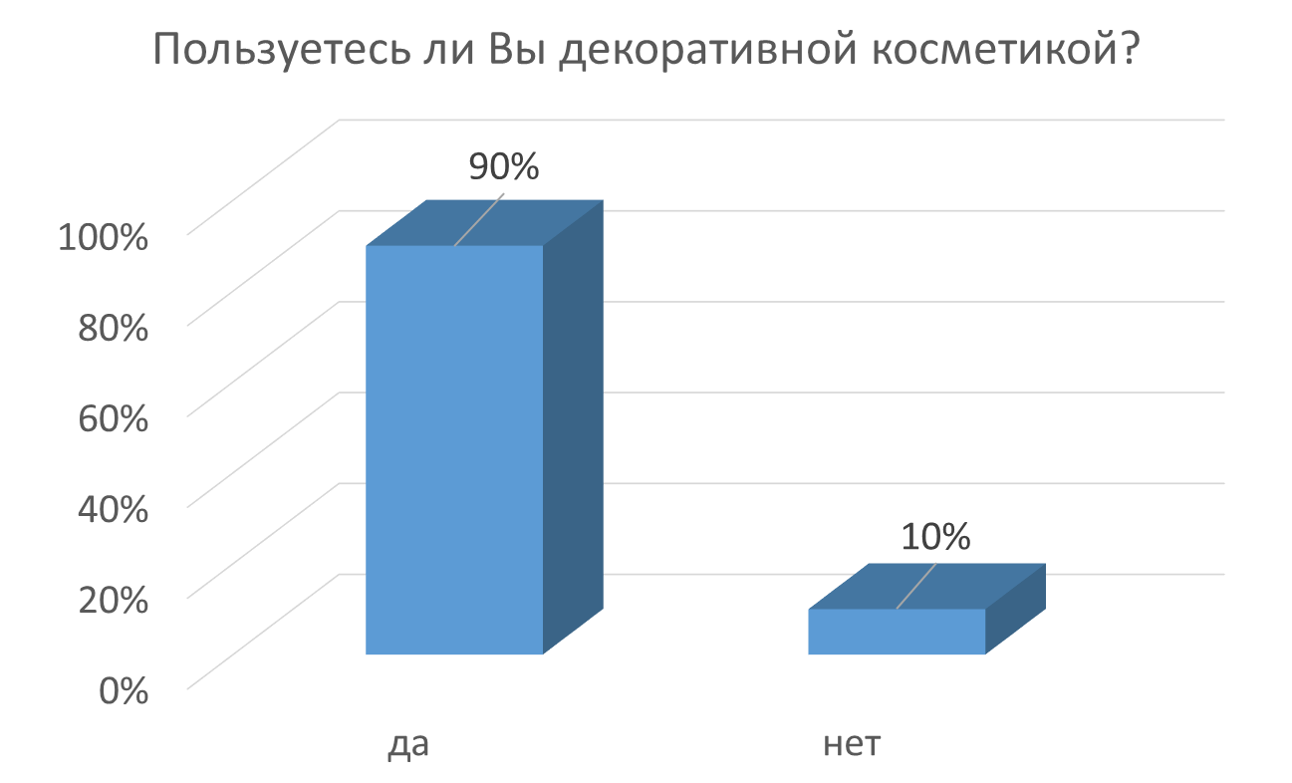

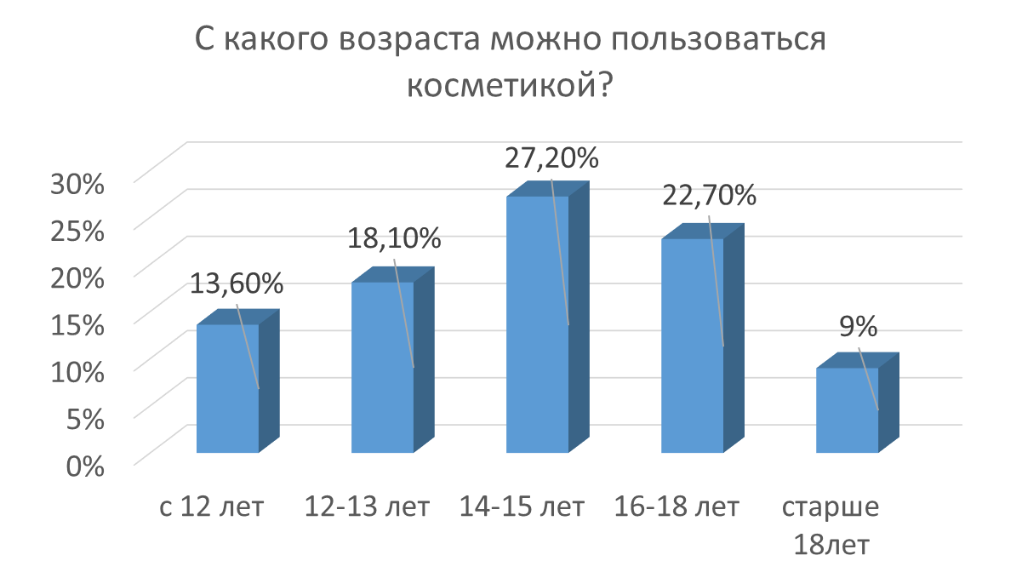

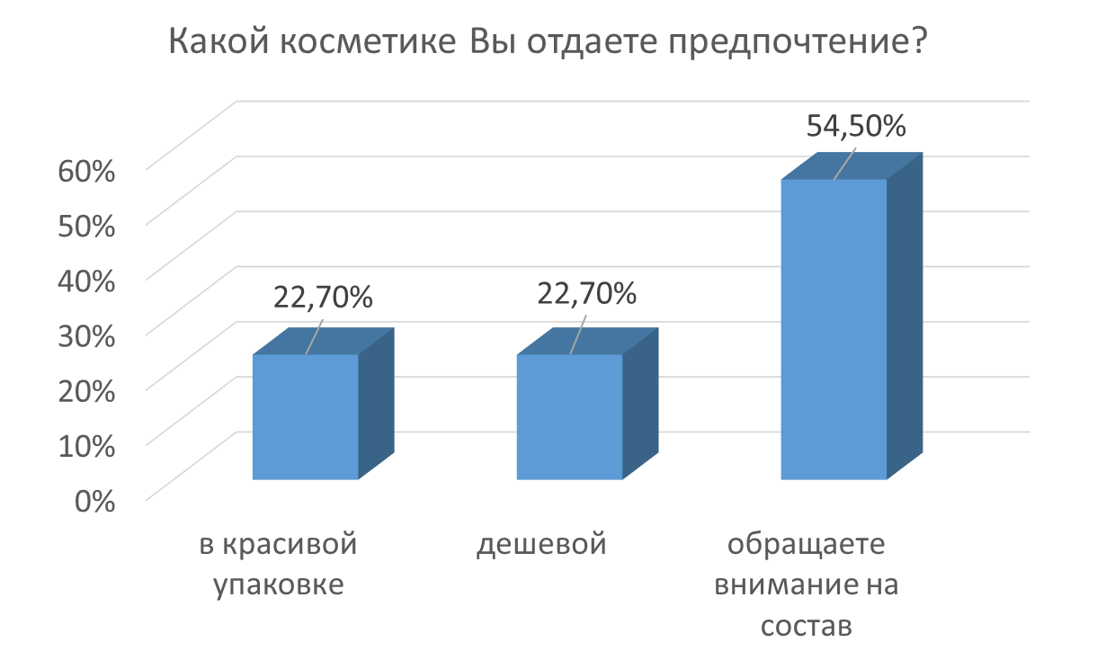

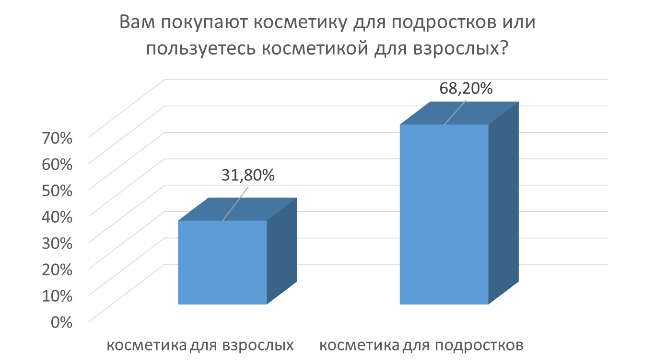

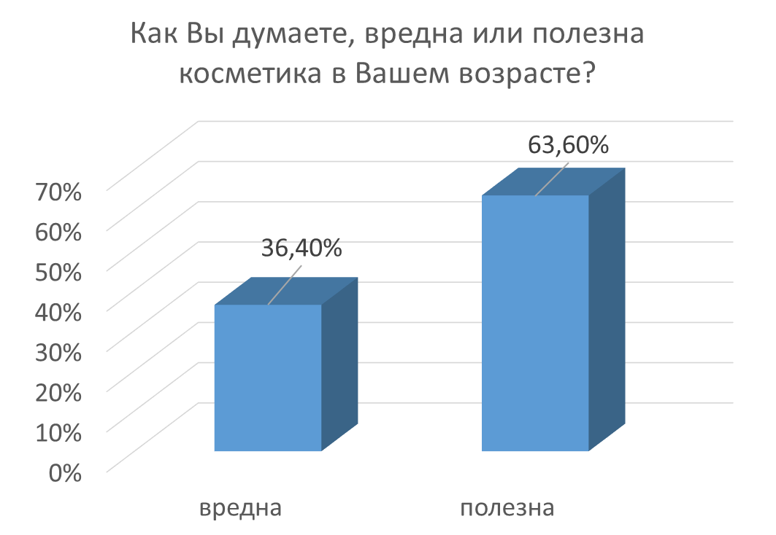

Приложение 3
Изготовление косметической помады в домашних условиях
Ингредиенты:
1. Пчелиный воск – 3гр;
2. Витамин красоты (Е) в капсулах – 5 капсул;
3. Касторовое масло – 3 капли;
4. Ароматическое масло (или ароматизатор – я добавила клубничный) – 3 капли;
5. Для придания цвета, сок свеклы – 3 капли;
Сначала на водяной бане нужно растопить пчелиный воск, он очень быстро застывает, не доводя до нагревания быстро добавить все оставшиеся ингредиенты в любой последовательности. Так как масса очень быстро застывает, нужно заранее приготовить шприц, без иглы (объем 5 мл) и сразу же, как только добавили последний ингредиент нужно набрать всю массу в шприц, далее уже в шприце масса застывает. Все! наша помада, с ароматом клубники, готова!

Рецепт приготовления крема с маслом какао и маслом ши.
Эти два масла самые используемые в подростковой косметике. Чтобы сделать крем, Вам потребуется всего 5-10 минут Вашего времени.
Состав:
Масло какао – 50 грамм
Масло ши – 50 грамм
Оливковое масло – 2 столовые ложки
Касторовое масло – 1 столовая ложка
Эфирные масла – до 15 капель (любые)

Как сделать крем:
Взять чистую стеклянную мисочку и поместить в нее масло какао и ши. Поставьте ее на водяную баню и, помешивая, растопить масла. Когда масла растопятся, добавить оливковое и касторовое масло. Тщательно перемешать и снять с водяной бани.
Добавите эфирное масло и хорошо перемешать. Для перемешивания хорошо пользоваться одноразовыми ложечками, которые нужно почистить содой и обдать горячей водой.
Перелить крем в чистую стеклянную баночку (например, от детского питания), которую также нужно предварительно хорошо промыть и простерилизовать. Хранить крем в холодильнике.
Таким образом, мы убедились, что изготовить безопасную косметику в домашних условиях достаточно просто, если знать несколько основных правил: 1) дезинфекция; 2) хорошая вода; 3) точное следование рецептуре; 4) хорошее настроение.

Приложение 4
Народные рецепты косметических средств
Отбеливающий крем.
Отбеливающая маска для обесцвечивания пигментных пятен и веснушек
Тщательно измельчите очищенные семена тыквы в ступке или кофемолке и смешайте поровну с кипяченой водой. Через 2 часа смесь процедите и смешайте с медом в соотношении 2:1. Этим лосьоном ежедневно протирайте лицо.
Крем для жирной кожи.
Яичная маска
Яичный желток растереть с 1 чайной ложкой натурального яблочного сока и 1 чайной ложкой меда. Нанести полученную кашицу на лицо на 10 — 15 минут, затем смыть водой комнатной температуры.
Крем против морщин.
Избавиться от мешков под глазами на время, сделать этот недостаток менее заметным помогут маски-аппликации из картофеля.
Одну картофелину среднего размера натереть на пластмассовой терке и нанести полученную массу на заранее очищенную кожу нижних век, через 20 мин. смыть холодной водой и смазать веки тонким слоем крема. Также поможет маска из картофеля, если мешки под глазами не беспокоят, а кожа нижних век тем не менее дряблая, вялая, покрыта мелкой сеточкой морщин. В этом случае картофель надо отварить в кожуре, затем растереть в блюдце, добавив чайную ложку сметаны, и в теплом виде нанести на кожу, начиная с наружных углов глаз. Через 20мин. смыть прохладной водой. На влажную кожу нанести крем для век.
Крем для сухой кожи.
Банан.
Зрелый банан размять вилкой, в кашицу добавить сливки и при помешивании — картофельную муку до густоты сметаны. Перед наложением маски веки смазать питательным кремом. Приготовленную массу нанести на кожу тонким слоем, по мере его высыхания положить второй слой, особенно там, где имеются морщины. Сверху лицо покрыть марлей или тонким слоем ваты. Маску держать 30 — 40 мин., затем снять ватным тампоном, смоченным в теплой воде. Рекомендуется для сухой кожи. Применяется через день. Курс — 10 процедур. Через 1—2 месяца его можно повторить.

Приложение 5
Полезные добавки в косметических средствах
Экстракты ромашки, календулы и алоэ вера обладают антиоксидантным, антисептическим, увлажняющим, ранозаживляющим и регенерирующим действием. Гиалуроновая кислота образует на коже защитную пленку, хорошо удерживающую влагу внутри дермы и препятствующую ее испарению. Экстракт и масло розмарина обладают антиоксидантной активностью. Они связывают свободные радикалы, являющиеся главными виновниками повреждения кожи. Сквалин хорошо проникает внутрь кожи и может служить переносчиком активных компонентов, он также оказывает антиоксидантное и смягчающее действие. Витамин А (ретинол пальмитат): Ретинол дает возможность предупредить старение, а именно – стимулирует обновление и регенерацию эпидермиса, увеличивая скорость деления базального слоя клеток. В результате ежедневного применения средств, содержащих ретинол, толщина эпидермиса значительно увеличивается, морщины как бы заполняются ретинолом изнури и становятся практически невидимыми, восстанавливается цвет и текстура кожи, уменьшается диаметр пор. Витамин 1 (тиамин) - оказывает положительное влияние при себорее, алопеции, дерматитах и некоторых других кожных заболеваниях.
Витамин В2 (рибофлавин) - участвует в обмене веществ, играет роль в синтезе белка, способствует заживлению ран.
Витамин В5 (пантотеновая кислота) - недостаток витамина приводит к потере эластичности кожи и образованию морщин.
Витамин В6 (пиридоксин) - необходим для нормализации процесса обмена белков и жиров, укрепления иммунной системы.
Витамин С (L-аскорбиновая кислота и аскорбил сульфат магния) -стимулирует производство коллагеновых волокон, повышает их эластичность, защищает клеточные мембраны от разрушения свободными радикалами, восстанавливает иммунитет кожи. Оказывает отбеливающее действие, замедляет образование меланина. Положительно влияет на тонус сосудов.
Витамин Е (токоферол) - антиоксидант, защищает мембраны клеток от действия свободных радикалов, улучшает способность клеток кожи связывать воду, помогает поддерживать соединительную ткань, обладает противовоспалительными свойствами, предохраняет от раздражения, участвует в иммунной защите, процессах клеточного метаболизма, улучшает кровоснабжение в дерме, активизирует тканевое дыхание.
Витамин F - смесь ненасыщенных жирных кислот (линолевая и линоленовая). Эффективно влияет на процессы питания и регенерации кожи, активизирует действие витаминов А и Е, усиливает влагоудерживающие свойства кожи, восстанавливает эпидермальный барьер, стабилизирует клеточные мембраны.
Витамин К - жирорастворимый витамин, оказывает противовоспалительное и противоотечное действие, укрепляет стенки сосудов, улучшает микроциркуляцию. Он высокоэффективен при возрастных повреждениях сосудов, эритемах, куперозе. При лечении пигментации и отбеливании кожи повышает эффективность средств, способных угнетать синтез меланина.
Витамин Р (рутин) - биофлавоноид растительного происхождения укрепляет стенки кровеносных сосудов, регулирует их проницаемость, улучшает микроциркуляцию, оказывает противовоспалительное, противоотечное, антиаллергическое действие, нормализует жировой и белковый обмен.
Полезные добавки в косметике обеспечивают как защиту кожи от неблагоприятных факторов окружающей среды, так и нейтрализуют вредное воздействие других компонентов, входящих в состав косметических средств.

Приложение 6
Опасные вещества в косметических средствах
1. SLS и SLES - анионактивное поверхностно-активное вещество, амфифильное вещество, применяющееся для образования пены. Проникая в глаза детям, SLS изменяет белковый состав клеток глаз, задерживает нормальное развитие. Может способствовать выпадению волос, появлению перхоти, действую на волосяную луковицу. Волосы иссушаются, становятся ломкими, секутся на концах.
2. Анионные ПАВ – самые агрессивные поверхностно-активные веществ, в моющих средствах допустимое содержание не более 2-5%. У человека могут вызывать нарушения иммунитета, аллергию, поражение мозга, печени, почек, легких.
3. Фталаты – это соли и эфиры фталевой (ортофталевой) кислоты. Используются в парфюмерии — как растворители и фиксаторы запаха. Самый распространенный побочный эффект - кожный зуд и аллергические реакции.
4. Флюорид (иногда называют флюорит) – синтетическое вещество, относящееся к потенциально канцерогенным ингредиентам. Флюорид является эффективным средством против кариеса. Но он опасен, когда попадает в организм в большом количестве. Он относится к ядовитым веществам.
5. Пропиленгликоль и этиленгликоль – одна из главных причин аллергических реакций и раздражений на косметическое средство, даже в низких концентрациях!
6. Минеральное (техническое) масло – это продукты переработки нефти, смесь жидких углеродов, выделенных от нефти. Этот дешевый синтетический заменитель используется в косметике вместо растительных масел в качестве увлажнителя.
7. Ланолин – вещество, получаемое путем очистки жира, оставшегося после обработки состриженной овечьей шерсти. Исследования показали, что ланолин может вызывать повышение чувствительности кожи и даже аллергическую сыпь при контакте.
8. Триклозан - это хлорфенол, который принадлежит к группе химических веществ, считающихся канцерогенами.
9. Парабены - это консерванты, содержащиеся во многих косметических и фармацевтических продуктах, а так же в продуктах питания. Вызывают дерматиты и аллергию.
10. Соли алюминия (реже используются соли цинка) – входят в состав большинства антиперспирантов и многих дезодорантов. Выступает как вещество, блокирующее работу пор, и действительно очень эффективное.
12. Ацетилецилтетраметил-тетралин (AETT) - широко используемое ароматическое красящееся вещество для окрашивания волос. Тесты на лабораторных животных показали, что АЕТТ легко поглощался через кожу и окрашивал внутренние органы животных, повреждая головной и спинной мозг.
13. Парафенилендиамин - это токсичное вещество следует избегать, потому что оно вызывает развитие аллергии и дерматиты (покраснение, сыпь, отёк кожи). Для придания черного цвета, производители добавляют это вещество даже в хну, которая сама по себе не аллергена.
14. Коллаген - это протеин, основная часть структурной сети человеческой кожи. Большой размер молекул коллагена препятствует его проникновению в кожу. Он оседает на поверхности кожи и, образуя пленку, препятствует испарению воды точно так же, как техническое масло.
15. Гиалуроновая кислота, входящая в состав кремов, не может обладать омолаживающим и подтягивающим эффектом, т.к. не может проникать в кожу из-за большого молекулярного веса. Косметической промышленностью эта кислота используется в высокомолекулярной форме, где молекулы очень большие. Таким образом, она остается на коже и действует как коллаген.
16. Тирозин - рекламируется как аминокислота, которая позволяет приобрести глубокий темный загар.

Приложение 7
ПАМЯТКА
Изготовление косметической помады в домашних условиях.
Ингредиенты:
1. Пчелиный воск – 3гр;
2. Витамин красоты (Е) в капсулах – 5 капсул;
3. Касторовое масло – 3 капли;
4. Ароматическое масло (или ароматизатор) – 3 капли;
5. Для придания цвета, сок свеклы – 3 капли;
Сначала на водяной бане нужно растопить пчелиный воск, он очень быстро застывает, не доводя до нагревания быстро добавить все оставшиеся ингредиенты в любой последовательности. Так как масса очень быстро застывает, нужно заранее приготовить шприц, без иглы (объем 5 мл) и сразу же, как только добавили последний ингредиент нужно набрать всю массу в шприц, далее уже в шприце масса застывает.

Рецепт приготовления крема с маслом какао и маслом ши.
Эти два масла самые используемые в подростковой косметике. Чтобы сделать крем, Вам потребуется всего 5-10 минут Вашего времени.
Состав:
Масло какао – 50 грамм
Масло ши – 50 грамм
Оливковое масло – 2 столовые ложки
Касторовое масло – 1 столовая ложка
Эфирные масла – до 15 капель (любые)

Как сделать крем:
Взять чистую стеклянную мисочку и поместить в нее масло какао и ши. Поставьте ее на водяную баню и, помешивая, растопить масла. Когда масла растопятся, добавить оливковое и касторовое масло. Тщательно перемешать и снять с водяной бани.
Добавите эфирное масло и хорошо перемешать. Для перемешивания хорошо пользоваться одноразовыми ложечками, которые нужно почистить содой и обдать горячей водой.
Перелить крем в чистую стеклянную баночку (например, от детского питания), которую также нужно предварительно хорошо промыть и простерилизовать. Хранить крем в холодильнике.

Народные рецепты косметических средств

Отбеливающий эффект – отбеливающая маска для обесцвечивания пигментных пятен и веснушек
Тщательно измельчите очищенные семена тыквы в ступке или кофемолке и смешайте поровну с кипяченой водой. Через 2 часа смесь процедите и смешайте с медом в соотношении 2:1. Этим лосьоном ежедневно протирайте лицо.

Для жирной кожи – яичная маска.
Яичный желток растереть с 1 чайной ложкой натурального яблочного сока и 1 чайной ложкой меда. Нанести полученную кашицу на лицо на 10 — 15 минут, затем смыть водой комнатной температуры.

Против морщин – аппликации из картофеля.
Одну картофелину среднего размера натереть на пластмассовой терке и нанести полученную массу на заранее очищенную кожу нижних век, через 20 мин. смыть холодной водой и смазать веки тонким слоем крема. Также поможет маска из картофеля, если мешки под глазами не беспокоят, а кожа нижних век, тем не менее, дряблая, вялая, покрыта мелкой сеточкой морщин. В этом случае картофель надо отварить в кожуре, затем растереть в блюдце, добавив чайную ложку сметаны, и в теплом виде нанести на кожу, начиная с наружных углов глаз. Через 20мин. смыть прохладной водой. На влажную кожу нанести крем для век.

Для сухой кожи – маска из банана.
Зрелый банан размять вилкой, в кашицу добавить сливки и при помешивании — картофельную муку до густоты сметаны. Перед наложением маски веки смазать питательным кремом. Приготовленную массу нанести на кожу тонким слоем, по мере его высыхания положить второй слой, особенно там, где имеются морщины. Сверху лицо покрыть марлей или тонким слоем ваты. Маску держать 30 — 40 мин., затем снять ватным тампоном, смоченным в теплой воде. Рекомендуется для сухой кожи. Применяется через день. Курс — 10 процедур. Через 1—2 месяца его можно повторить.

Рекомендованные средства по уходу за подростковой кожей:
- шейк-тоник для лица антибактериальный,
- глубоко очищающий лосьон против прыщей,
- ежедневный гель-скраб от черных точек с антибактериальным комплексом,
- пенка для умывания лица с антибактериальным комплексом,
- маска-пенка против прыщей и черных точек,
- крем-уход для лица на весь день с антибактериальным комплексом.

